基础篇 第二回
宏代码初显真面目
Cells遥指单元格

上次我们看到了怎么进入VBA编辑器，而这节课，我们就要使用它来编写我们的第一段小程序，那么这段小程序的任务是什么呢？就是使用一行代码帮助小朋友实现学算数的小程序。就是这个：
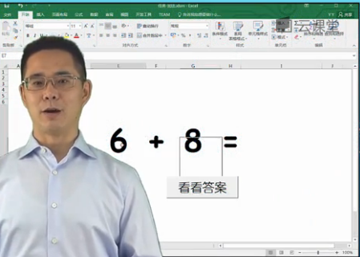
在excel里输入加数和被加数，让后让小朋友思考一下，就可以按下按钮知道答案了。其实这是一种非常常用的技巧。比如我们作报告的时候，我们经常希望我们把主意力集中到我们的问题上，给他们一定的思考时间，当我们摁下按钮的时候，在显示最总的结果，有些同学可能会问，用公式是不是也能实现，用公式也能做出类似的效果：
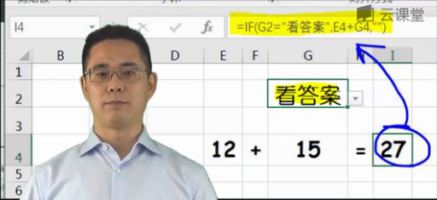
不过第一用公式很难使用按钮这个工具，第二如果我们的问题变得不断的复杂，比如加减乘除各种运算，那么公式就会变得复杂变得难以控制，接下来我们可以下使用VBA如何实现这样的功能，首先我们启动excel，创建一个空白的工作簿。
我们将每一个数字放在不同的单元格，然后将字体放大，为了美观，隐藏掉所有的单元格，接下来就是怎么编写程序让这些单元格进行加法运算，接下来怎么放置一个按钮，使他被按下的时候能够自动运行这段小程序?我们首先看一下怎么插入按钮，我们打开“开发工具”选项卡，可以看到一个“控件”按钮，
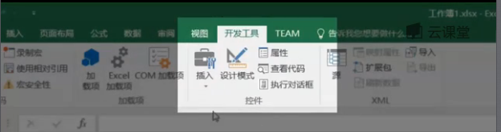
第一项“插入”，第一项叫做“表单控件”，什么叫做控件呢？在windows里凡是像，按钮、文本框，下拉列表、复选框这些常用的元素都称之为控件。那么在表单控件里，在左上角第一是就是我们想要的按钮。
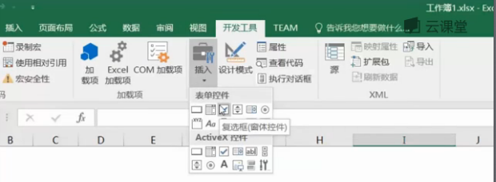
我们点击鼠标左键选中它，这是光标变成了十字花，我们可以移动到想放置的地方按下左键，然后以拖动的方式就可以绘制这个按钮。
在wps下：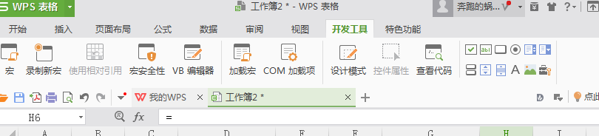
有个“设计模式”,进入设计模式，然后拖拽按钮到制定的位置，能够形成十字花，拖拽后松开，没有反应所以打算还是用微软office。安装教程中的版本2016没有还是的秘钥，无奈使用低版本的2003，自己带有秘钥。然后接下来的问题就是输入数字：要注意的是在excel里面直接输入“+”或者“=”等计算符号，光标到其他的单元格是这些符号就会变成计算公式的形式，通过设置单元格格式为文本格式也无济于事，所以通过前面加空格的方法可以解决。03版的网格取消没有找到，不是重点就不找了。03版的控件工具箱需要自己添加，通过“工具”下面的“自定义”。选中“控件工具箱”。

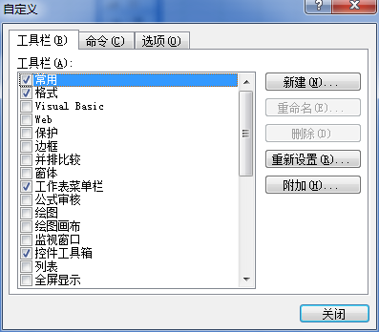
然后按照老师的方法拖拽到工作簿中，效果如下图：

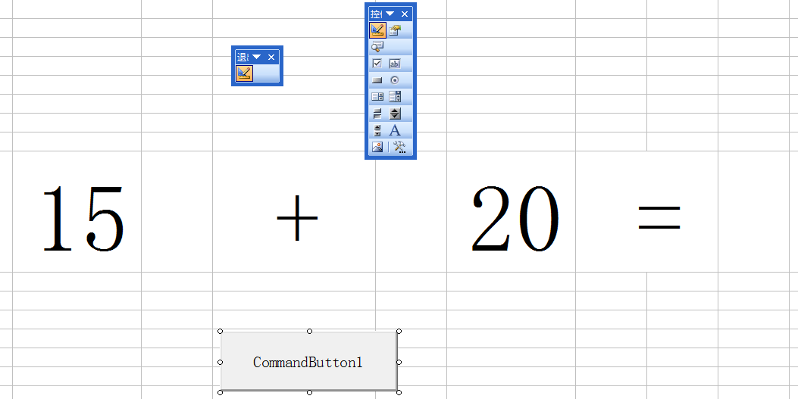
03版松开按钮放置后，松开鼠标不会弹出“指定宏”对话框。没有任何反应。首先介绍一下什么是“宏”，在计算机科学里面，宏是一个非常重要的概念，在计算机科学里，宏是一个应用非常广泛的概念，如果大家学过C宏汇编，或者lsp(音译)。就会知道宏是一种功能非常强大的文本展开工具（也就是用一个简单的关键词就能代表很长的代码）。不过在excel里面，远远没有那么复杂，大家只需要记住所谓宏就是一段VBA小程序。
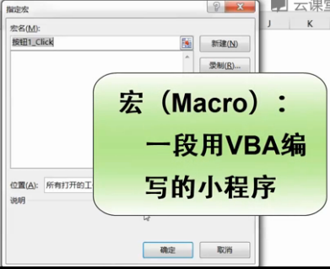
在VBA里面，我们用代码写下一段小程序，然后给他起一个名字，允许它在excel里面被按钮等等这些东西调用，那么我们用VBA编写的这段小程序就是称之为一个宏。那么为什么叫做“制定宏”呢？意思就是说，在这个对话框里面，当按下刚才那个按钮的使用运行那一段小程序。
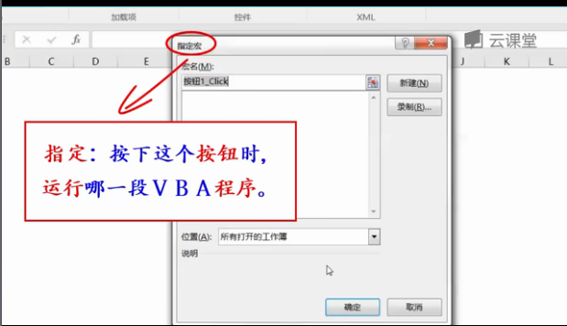
当然我们一行程序都没有写，所以我们在制定宏的列表里面什么都没有，
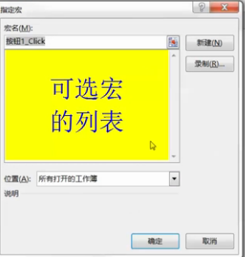
我们需要新建一个宏，大家看一下在“宏名”这个文本框里面敲入一个新的宏名。我们将这个程序命名为“做加法”。
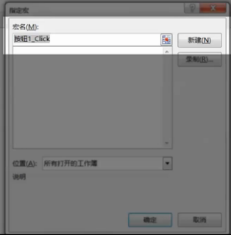
然后点击“新建”这是弹出了一个新的窗口。就是上节课我们认识的新朋友VB编辑器。上节课我们知道我们要写的代码是标准代码，要写在模块里。那么我们看一下左边的工程窗口，系统自动给我们添加个一个“模块1”，右边就是模块1的代码区域。
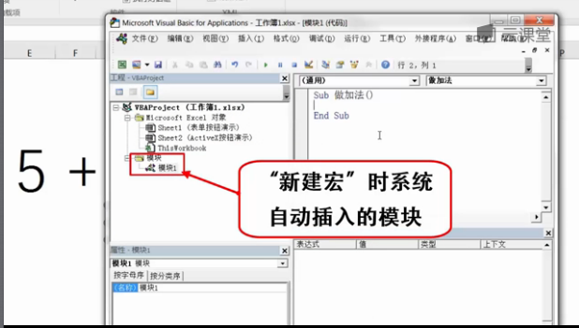
我们知道了代码区域已经添加了几行代码。这段代码就是我们新建的宏，
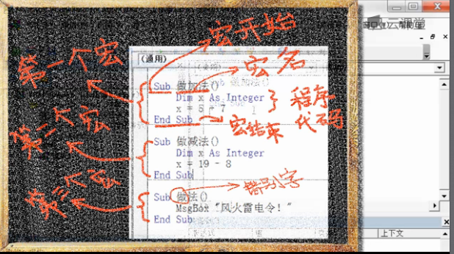
sub和end sub是VBA里面的保留字.代表一个宏的开始和结束，名字叫做“做加法”,圆括号里面没有参数，所以不管它。然后下一句里面空白区域我们希望这个小程序执行的每一行的代码。直到我们遇到了End sub,表示这个宏结束了，而后面再有代码的话与本宏无关，属于其他小程序。那么我们就可以在空白区域写下做加法这个小程序的内容。那么我们需要写什么代码呢？回来看一下我们的任务，我们的任务是帮助小朋友做加法，所以我们希望的是把E7单元格里面的数字和与G7单元格里面的数字相加，然后把相加的结果显示在i7单元格里面.任务非常明确，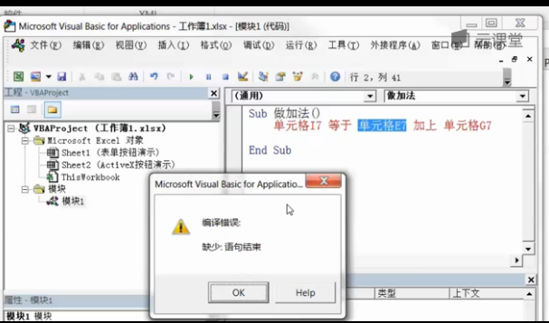
这样写程序有语法错误，有语法错误的这一行会自动标记成红色。为什么会有语法错误呢？因为我们使用的是人类的语法，汉语的语法，计算机只懂得VBA的语法。我们必须把这句话翻译成VBA的语法，才能让excel看明白，运行它。怎么翻译呢？
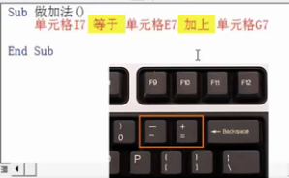
等于和加上这个好说，关键是单元格I7这几个字用单元格怎么表达，现在告诉大家，在excel VBA里面，表示一个单元格的最简单的方法就是使用Cells属性。大家看这就是Cells(行，列)。
Cells非常好记，就是格子，细胞、单元格的意思。后面跟上一对圆括号，大家一定不要忘了圆括号，因为它存放了里面两个非常重要的参数，什么参数呢？你要表示的这个单元格，它在第几行和第几列。中间用逗号隔开，比如我们要表示E7单元格，E是第五个字母，代表第五列，7代表第七行（千万不能搞混了，这里，很容易搞混了）。
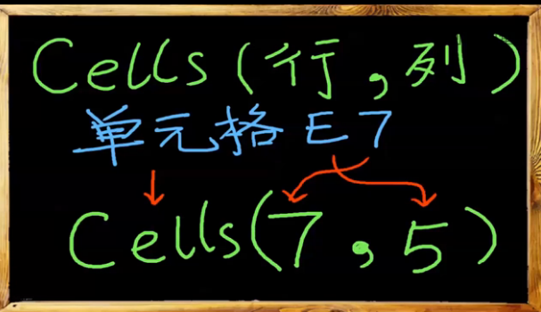
很简单吧，现在我们回来看看我们的程序怎么改，单元格I7,I是第九个字母也就是第九列，I7也就是第7行第九列Cells(7,9)。E7是第七行第五列,也就是Cell(7,5).
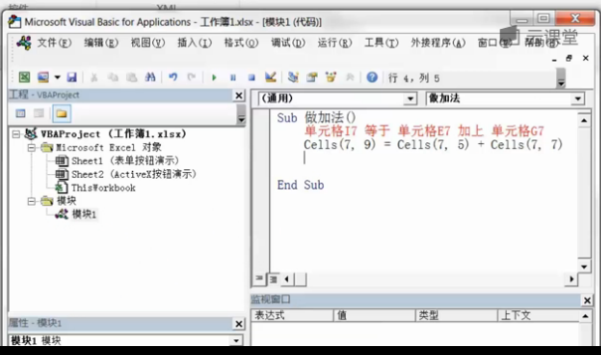
可以看到没有错误提示了，语法完全正确。然后把错误的删掉 ，然后把这段代码保存起来，
保存的时候又出错了，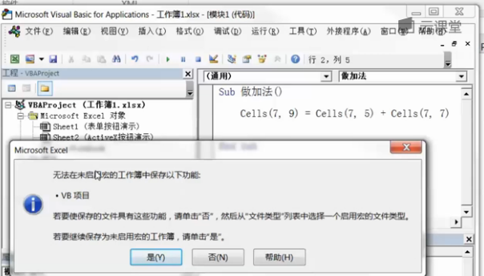
什么意思呢？提示：无法在未启用宏的工作簿中保存以下功能。这是为什么呢？提醒大家一定要记住，在新版本的excel里面，凡是带有VBA代码的必须保存为.xlsm格式（对于Excel2007以及更高的版本）。二不是通常的.xlsx文件。
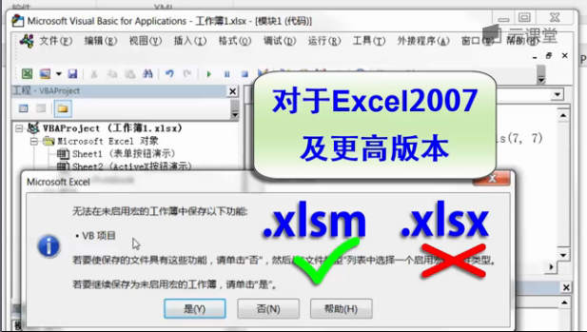
否则你在关掉excel文件，在打开excel文件时，你所有的文件都会消失。当然我们不希望出现这种情况，所以我们要点击否，然后再另存为.xlsm扩展名的文件（启用宏的工作簿）。
我们关掉它，回到工作薄，可以看一下excel中两个数相加实现了。

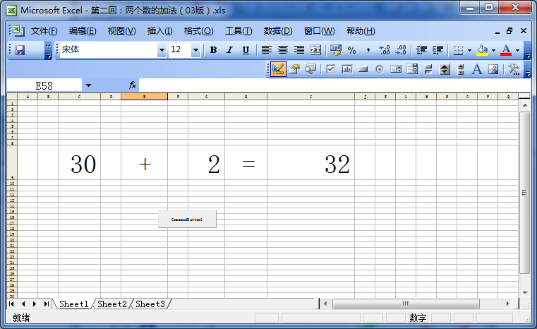
我们看到按钮的说明文字不是很好，需要修改，03版的需要点击中最左侧的按钮，回到设计模式修改，选中按钮，右键“命令按钮对象”---》“编辑”修改。到这里任务顺利完成，我们一起回顾一下我们学习的内容，我们学习了什么是宏？以及宏的结构（也就是Sub,end Sub）
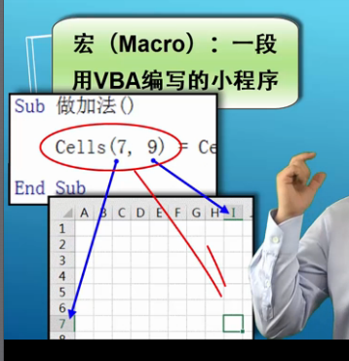
接下来我们使用了Cells（）属性来操作excel的一个单元格。以及怎样在excel里放一个按钮，并且使这个按钮能够关联到我们编辑的宏上面，最后还是希望大家回去之后多做练习。
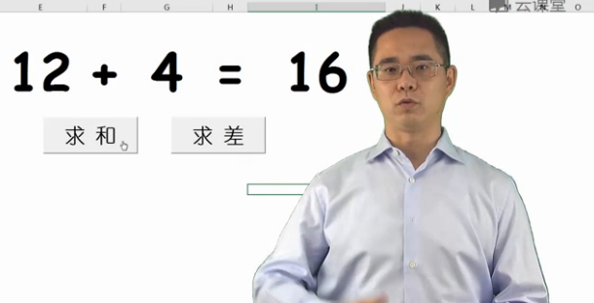比如这样我们可以多增加几个按钮，实现多个数字的加减乘除。总之，请大家记住，不以实践为目的的学习，不以实践为目的的学习都…..，你懂得.

